**波场梯度法手册V3.0**

曹飞煌，梁春涛，

成都理工大学

2023

目录

1. 程序包简介与依赖软件安装 2

2. 波场梯度法成像 3

2.1介绍 3

2.2数据准备 4

2.3全局参数设置 5

2.4 运行脚本 9

3. 基于变方位角频散曲线反演方法提取三维速度和各向异性结构 15

3.1 介绍 15

3.2 运行脚本 16

参考文献 19

## 程序包简介与依赖软件安装

该软件包旨在利用地震面波的波场空间梯度（$du/dx, du/dy$）计算面波相速度和方位各向异性，进而反演三维速度和各向异性结构。该程序包以川西台阵2007年记录的地震波形作为例子。

使用该程序包之前，需要安装MATLAB, CPS330和OpenMPI.

Matlab: <https://www.mathworks.com/products/matlab.html>

CPS330: <https://www.eas.slu.edu/eqc/eqccps.html> （Linux）

OpenMPI: <https://www.open-mpi.org/> （Linux）

**自动挑选波形**

**计算波场梯度**

**拟合面波方位各向异性**

**反演速度模型**

**高信噪比面波**

**波传播参数：相速度、方位角…**

**不同方位角频散曲线**

**提取三维速度和方位各向异性结构**

**不同方位角剪切速度模型**

**地震事件波形**

**三维各向异性和速度模型**

**图1.工作流程图**

## 波场梯度法成像

### 2.1介绍

波场梯度法（WGM）是一种基于密集台阵的地震数据处理技术。利用高密度台阵可以较准确地计算地震的波场空间梯度，进而计算地震波在台阵中的传播参数，比如相速度、方位角、几何扩散和辐射花样（图2）。WGM的基本理论在以前的文章中有更详细的介绍（Liang and Langston，2009；Cao et al. 2020； Liang et al. 2023；曹飞煌和梁春涛，2023）。

**传播方向**

$$u1$$

$$u2$$

$$u3$$

$$u4$$

**Raypath**

$$\frac{du}{dx}$$

$$\frac{du}{dy}$$

**相速度**

**几何扩散**

**辐射花样**

**图2.波场梯度法示意图。单个子台网由辅助台站（蓝色三角）和参考位置（绿色圆点）组成。参考位置的波场空间梯度可直接从周围辅助台站记录的波形获得, 利用参考位置的波场空间梯度可以直接计算地震波的传播参数（Langston, 2007; Liang and Langston 2009）。**

### 2.2数据准备

#### **SAC数据**

输入数据为SAC地震事件波形，参考时间为发震时刻。为了隔离面波，用户可以利用P波到时和P波到时后3600~4500 s的时窗截取波形，也可以利用面波2 km/s和5 km/s 群速度对应的到时窗口截取面波。SAC文件命名为net.station.YYYYMMDD.JDAY.hhmmss.ms.cmp.sac,并放入名为**YYYYMMDD.JDAY.hhmmss.ms** 的文件夹中。

WGM 中用到的SAC道头高亮显示如下:

**>>sacdat=readsac（'./20080415.106.073245.860/T1.KCD01.20080415.106.073245.860.BHZ.sac'）**

**sacdat=**

**DELTA:** 1 （采样率） **B:** 455.8929 （开始时刻，发震时刻为参考）

**E:** 4.4920e+03 （开始时刻，发震时刻为参考） **T0:** 455.8929 （截取波形的参考时刻）

**STLA:** 40 （台站纬度） **STLO:** 104 （台站经度）

**STEL:** 589 （台站高程） **EVLA:** 16.2260 （震中纬度）

**EVLO:** 144.9950 （震中经度） **EVDP:** 10 （震源深度）

**DIST:** 4.4679e+03 （震中距） **AZ:** 298.9282 （方位角）

**BAZ:** 101.8255 （反方位角） **NZYEAR:** 2008 （年）

**NZJDAY:** 106 （儒略日） **NZHOUR:** 7 （时）

**NZMIN:** 32 （分） **NZSEC:** 45 （秒）

**NZMSEC:** 860 （毫秒） **NPTS:** 4097 （采样点数）

**IZTYPE**: 'IO' （时间看靠类型） **KSTNM:** 'KCD01' （台站名）

**KCMPNM:** 'BHZ' （分量） **KNETWK:** 'T1' （台网名）

**DATA1:** [4097x1] （波形数据）

#### **台站信息文件（st.info）**

台站信息文件为文本文件st.info，该文件从左往右每列对应着台网名、台站名、纬度、经度和海拔：

**NET STATION LATITUDE LONGITUDE ELEVATION**

**NET STATION LATITUDE LONGITUDE ELEVATION**

### 2.3全局参数设置（aa_WGM_parameters.m）

WGM的大部分参数都放在aa_WGM_parameters.m的脚本中。该脚本根据台网的空间分布（**par.lalim**，**par.lolim**）和给定的网格大小（**par.gridsize**）生成纬度和经度间隔相等的网格点作为梯度分析的参考位置。

#### **地震台网和参考位置信息**

%% ----- info of seismic array ------------

par.stinfo = './st.info'; % 台站信息文件: Net Station stla stlo stevl

par.ev_sac_rootpath = '../ev_sac/'; % sac 文件路径

par.lalim = [26 32.4]; % 台网维度范围 [minimum latitude, maximum latitude ]

par.lolim = [99.6 105.4]; % 台网经度范围 [minimum latitude, maximum latitude ]

par.component = 'BHZ'; % 分量

par.Net='*'; %台网名，包含几个不同的台网可直接给通配符

par.gridsize = 0.2; % 度, 参考位置网格尺度

ddst=0.7; % deg, 以参考位置为中心，ddst 范围内台站数小于par.minNST的

参考位置不参与梯度分析

用户可以通过调整 **par.lalim**、**par.lolim**、**par.gridsize**、**par.gridsize**、**ddst** 和 **par.minNST** 的参数来修改参考位置。 参考位置的信息存储在**gstall.mat**的文件中。图2给出了不同**ddst**参数对参考位置的影响。

  

**图3. 川西台阵（ChinArray，2006；黑色三角形）和参考位置（红点）的分布图。（a） ddst =1.9，值过大产生多余网格点; （b）ddst =0.9，与台阵分布一致的网格点;（三） ddst =0.45，值过小导致某些区域缺少网格点。**

#### 波形自动挑选参数**设置**

**%% -------- Auto waveforms pick --------**

par.wvPick_output = './wvPick/';

par.periods = 10:2:80; % s, central periods s

par.ev_minDist = deg2km(2); % km, minimum epicentral distance

par.ev_maxDist = deg2km(160); % km, maximum epicentral distance

par.ev_maxDepth = 100; % km, maximum depth of earthquakes

par.vglen = [2,5]; % km/s, minimum and maximum Vg (km/s) for isolate Surface wave

par.dvg = 0.2; % km/, outlier of Surface wave group arrival

par.SNR=5; % minimum SNR of one waveform

par.mSNR=8; % minimum mean(SNR>5) of one earthquake

**par.wvPick_outpu：**输出路径

**par.periods：**中心周期

**par.ev_minDist：**震中距离小于**par.ev_minDist**的台站被自动丢弃

**par.ev_maxDis：**震中距离大于**par.ev_maxDis**的台站被自动丢弃

**par.ev_maxDepth：**震源深度大于**par.ev_maxDepth**的地震的台站被自动丢弃

**par.SNR：**面波信噪比 $（SNR=AS/ AN)$ 低于**par.SNR**的台站被自动丢弃。 $AS$ 为面波振幅（图4a蓝点标记的振幅）， $AN$ 为图4a红色包络和黑色包络的平均值。

**par.mSNR：**  对于某个周期，平均信噪比（$mSNR=mean(SNR >5)$）小于**par.mSNR**的地震被自动丢弃。

**par.vglen：**面波群速度最小值和最大值，用于定义隔离面波的时窗（图4b黄色阴影）

**par.dvg：**群速度的上下限， $vg$ (图4c 离散点) 小于 $mean(vg)-dvg$ 或大于*平均值 $mean(vg)+dvg$*的台站被自动丢弃（图4c 黑色空心离散点）。

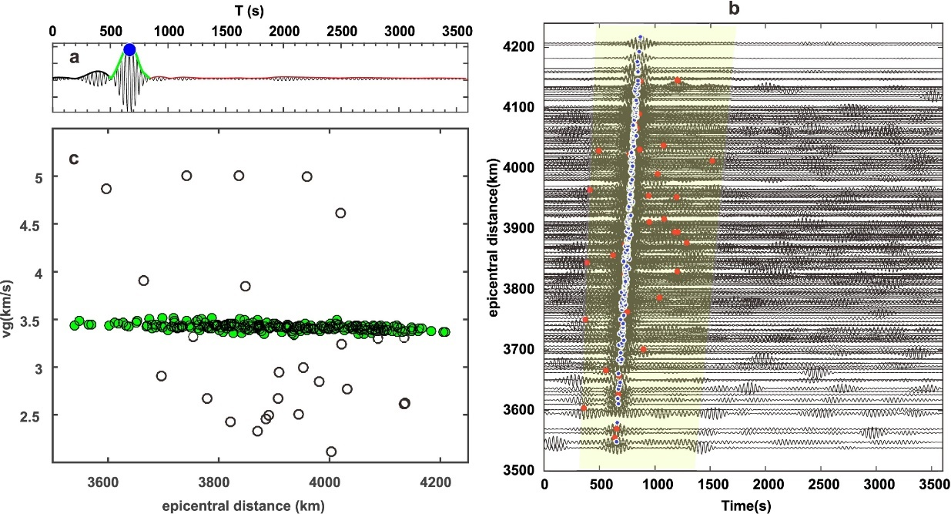

**图4. Nevel'sk M5.5地震的波形自动挑选结果。（a）单个台站的波形，周期T=35 s。蓝点表示面波最大振幅的到达时刻;（b） Nevel'sk M5.5地震的波形。蓝点和红点分别标记了被保留和被丢弃的波形在黄色阴影区最大振幅的到时;（c） $vg$ 与震中距离的分布，绿色散点和黑色空心离散点分别为保留波形和被自动丢弃波形的 $vg$（Cao et al. 2023）.**

#### 波场梯度计算参数设置

**%% ------- 3. parameters of WGM --------**

par.WG_output = './WG/';

par.minNST=6; % minimum number of stations in a subarray (NSS)

par.maxstadist = 30; % km, subarray maxR

par.maxdsmax = 150; % km, maximum maxR when NSS<miNST

par.cutWin = 500; % s, time window around the surface wave

par.dvmax = 0.01; % km/s, min dv in the reducing velocity method

par.Rcof=0.7; % minimum correlation coefficient between the predicted wavefield and

obseved wavefield

% ----------- smoothing parameters -----------

par.vmodtype='ak135'; % ='ak135',reference phase velocity from AK135;

%=[],user difine reference phase velocity,

par.v_modf='./VphaseMod.mat'; % when par.vmodtype=[], user needs to give reference-velocity file here

par.vlim=0.8; % outlier<median(v)-vlim or outlier > median(v)+vlim

prdb=[18 50 70]; %period boundary for smoothing radius

smrv=[0.35 0.3 0.4 0.6]; %deg, smoothing radius of velocity

smra=[0.5 0.4 0.6 0.7]; %deg, smoothing radius of anisotropy

**par.WG_output：** 输出路径

**par.minNST：**子台网最小辅助台站数。

**par.maxstadist：** 子台网半径。子台网半径与梯度分析的稳定性和分辨率密切相关。理论上，小的子台网半径分辨率较高，但当台阵密度不足时会导致辅助台站数量过少进而导致梯度分析稳定性下降；而过大的子台网半径则导致成像分辨能力下降。一般保证子台网5~8个以上的辅助台站，即**par.minNST**设置在5~8之间。

**par.maxdsmax：** 最大子台网半径。当辅助台站数量不足，程序会自动增大子台网半径以增加辅助台站数量。为了保证分辨率，子台网半径不会超过设定的最大子台网半径(**par.maxdsmax**)。

**par.cutWin：**用于定义截取面波的时窗（${min_t}_{pick}-par.cutWin, {max_t}_{pick}+par.cutWin$）。 其中 ${min_t}_{pick}$ 和 ${max_t}_{pick}$ 分别表示子台网内辅助台站记录的面波最早的到时和最晚的到时， $t_{pick}$ 为面波包络最大振幅处的时刻（图4蓝点）。较大的 $par.cutWin$ 会增加梯度分析的时长，建议 $par.cutWin$ 设置在200~1000s之间。图5展示了 $par.cutWin=500$ 时单个子台网的梯度分析结果。

**par.dvmax：**折合速度法中的速度收敛值。折合速度法的初始相速度 $C_{1}$ 为 $vg+0.2$，每一次迭代更新的相速度用于下一次迭代的折合速度法。当第 $i$ 次迭代与第 $i-1$ 次迭代的相速度差异 $abs\left(C_{i}-C_{i-1}\right)$ 小于**par.dvmax**时停止迭代。

**par.Rcof：**子台网实测波形与预测波形的最小相关系数。实测波形与预测波形相关系数小于**par.Rcof**的辅助台站将被自动丢弃。图5c给出了T=40s周期辅助台站实测波形和梯度分析预测波形的对比。

**par.vmodtype：** 参考相速度模型。 = [ ], 用户自定义；=‘ak135‘, 利用ak135模型产生的参考相速度

**par.v_modf:** 当**par.vmodtype**=[ ]时，用户需要给出参考相速度模型文件。

**par.vlim:** 相速度上下限。相速度与给定参考相速度的偏离值小于于**par.vlim**时被保留。

**prdb、smrv、smra:** 用于定义不同周期平滑参数的变量。**prdb**为不同平滑半径的周期边界，**smrv**和**smra**分别定义了相速度和各向异性在**prdb**定义的不同周期区间的平滑尺度（如图6）。



**图5. 单个子台网重构波场的结果。（a）子台网，蓝色三角代表辅助台站，红色圆点代表参考位置，蓝色直线为大圆路径。（b）辅助台站记录的地震波形。红色波形表示 $par.cutWin=500$ 和周期T=40s时截取的波形。（c）蓝色实线为辅助台站的实测波形（图b截取的波形经过去毛刺和滤波后显示的波形），红色曲线为梯度分析得的在辅助台站的预测波形。（d）参考位置重构的波形（浅蓝色）与辅助台站波形（黑色）的对比。**



**图 6. 不同周期的平滑尺度设置示意图。**

### 2.4 运行脚本

将文件夹’src’及其及文件夹添加到matlab的路径

**（1）ab_step1_AutoPickWaveform.m （matlab: 自动挑选波形）**

**（2）ac_step2_WGM_grid.m （matlab: 波场梯度计算)**

**（3）ad_step3_event2sta.m （matlab: 提取不同方位角相速度）**

**（4）ae_step4_AnisoFit.m （matlab: 面波方位各向异性拟合）**

**细节：**

1. **ab_step1_AutoPickWaveform.m**

自动挑选波形

**>>** **输入：**

SAC格式的地震事件波形数据（参考1.2节SAC数据）

**>> 运行参数：**

**is_parfor： =1，并行计算；=0，单核计算**

**par.sacstr： sac数据通用命名格式**

**par.is_overwrite： =1，覆盖输出结果；=0，不覆盖之前输出结果**

**par.is_figure： =1，绘制挑选结果（调试用）；=0，关闭绘图功能**

**dataF： 事件波形的文件夹**

**>>输出:**

①事件波形mat文件：./wvPick/$YYYMMDD. $JDAY. $hhmmss. $ms**.mat**。该mat文件包含了变量为**rsta**的数据结构体，300个台站的事件波形对应着1×300结构数组：

**rsta =**

**包含以下字段的 1×300 struct 数组:**

**stn: （台站名） st： （台站经纬度，经度和高程）**

**dis: （震中距） azm： （方位角）**

**bazm: （反方位角） ev： （震源纬度，经度和深度）**

**dt： （采样率） dat： （波形数据）**

**npt： （采样点数） cmp： （分量）**

**net： （台网名）**

**tphs： （用户定义的截取事件波形的参考时间，例子为P波理论到时）**

**tbeg ： （参考于发震时刻的波形起始时间）**

**t0 （YYY,JDAY,hh,mm,tbeg）**

**t1: （YYY,JDAY,hh,mm,tbeg+npt*dt）**

②波形自动挑选结果：./wvPick/wvpick/**wvpick.** $YYYMMDD. $JDAY. $hhmmss. $ms**.mat。**该mat文件包含了变量为**wvpick**的数据结构体，单个地震80个周期的波形挑选结果对应着1×80结构数组：

**wvpick =**

**包含以下字段的 1×80struct 数组:**

**Evflag：（单个地震的波形质量标识） datFlag： （不同周期的波形质量标识）**

**period：（中心周期） vg： （自动识别的面波群速度）**

**dist： (震中距） goodstID： （不同台站的波形质量标识）**

**kmax0：（第kmax0个采样点为面波包络最大振幅） SNR： （面波信噪比）**

1. **ac_step2_WGM_grid.m**

波场梯度分析

**>>输入：**

上一步的输出和参考相速度文件

**>> 运行参数：**

**is_parfor： =1，并行计算；=0，单核计算**

**par.sacstr： 输入数据通用命名格式**

**par.is_overwrite： =1，覆盖输出结果；=0，不覆盖之前输出结果**

**par.is_figure： =1，绘制挑选结果（调试用）；=0，关闭绘图功能**

**is_smooth: 保持is_smooth =1，去离群值，振幅矫正，平滑**

**dataF： 事件波形mat文件**

**>>输出:**

**wga.\*** $YYYMMDD. $JDAY. $hhmmss. $ms**.mat**，保存在./WG/ $YYYMMDD. $JDAY. $hhmmss. $ms/的文件夹中**。**该mat文件保存了单个地震单个周期在不同网格点的梯度分析结果，包含了变量为**wga**的数据结构体。输出文件名包含“smr”字符串的文件为最终经过平滑和振幅矫正的结果

**wga =**

**包含以下字段的 struct:**

**stn: （参考位置名称）; st: （参考位置的纬度，经度和高程）**

**azmo:（面波在参考位置的方位角） nst: （不同子台网最终使用的辅助台站个数）**

**envu0:（重构面波包络峰值） Time:（面波包络峰值对应的到时）**

**amp: （面波包络峰值对应的波形振幅） evla: （震中纬度）**

**evlo: （震中经度） evdpth:（震源深度）**

**v: （用smrv参数平滑的相速度） va: （用smra参数平滑的相速度）**

**dv: （相速度标准差） az:（方位角变化）**

**da: （方位角变化标准差） rd: （辐射模式）**

**dr: （辐射模式标准差） gs: （几何扩散）**

**dg: （几何扩散标准差） Ax: （波场梯度系数Ax）**

**Ay: （波场梯度系数Ay） Bx: （波场梯度系数Bx）**

**By: （波场梯度系数By） dBdx:（波场梯度系数Bx的空间导数）**

**dBdy:（波场梯度系数By的空间导数） dAdx: (波场梯度系数Ax的空间导数）**

**dAdy:（波场梯度系数Ay的空间导数） vcr:（振幅矫正后用smrv参数平的相速度）**

**vcra:（振幅矫正后用smra参数平的相速度 ） dvcr: （v-vcr)**

**dsmax:（每个参考位置最终使用的子台网半径) dsmr:（平滑半径，km）**

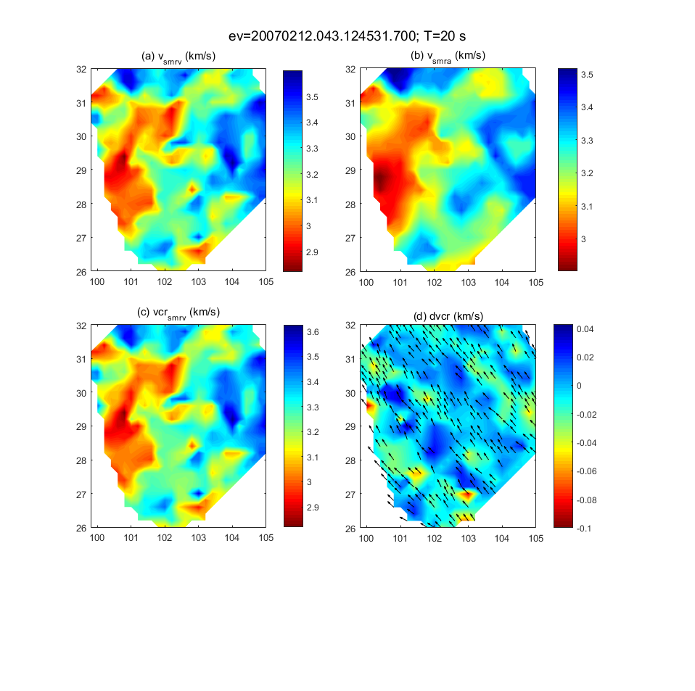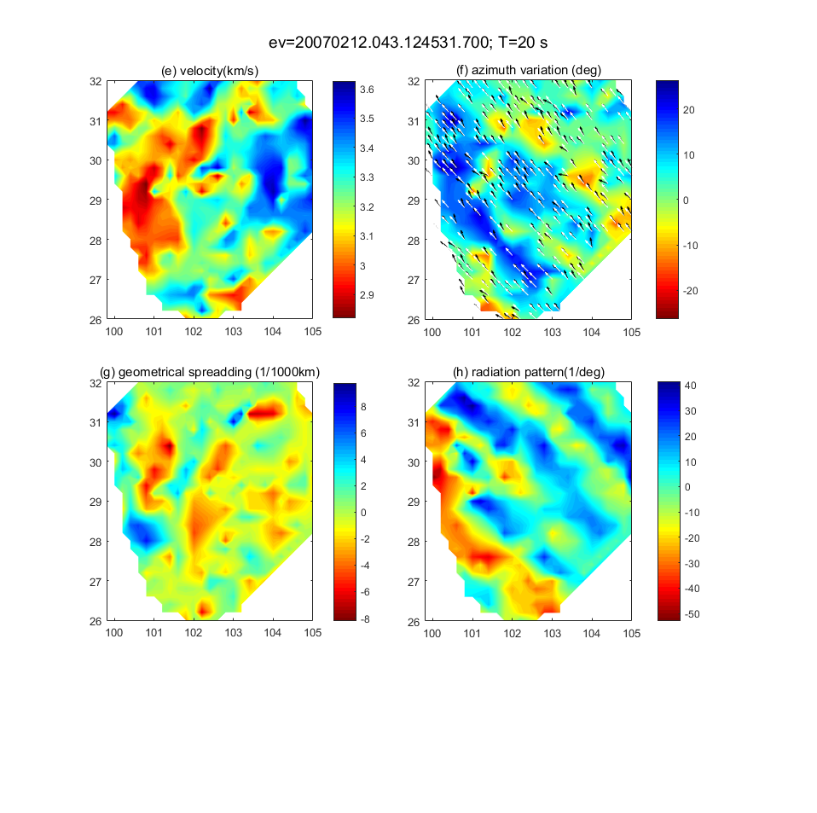

图7. 地震20070212.043.124537.700在T=20s的瑞利面波成像结果。（a）经过smrv参数平滑厚后的相速度v；（b）经过smra参数平滑后的相速度va；（c）经过振幅矫正和smrv参数平滑的相速度vcr；（d）振幅矫正量v-vcr; (e)相速度；（f）方位角变化，其中白色箭头为大圆方位角，黑色箭头表示瑞利面波在研究区域的传播方向；（g）几何扩散；(h)（辐射花样）。

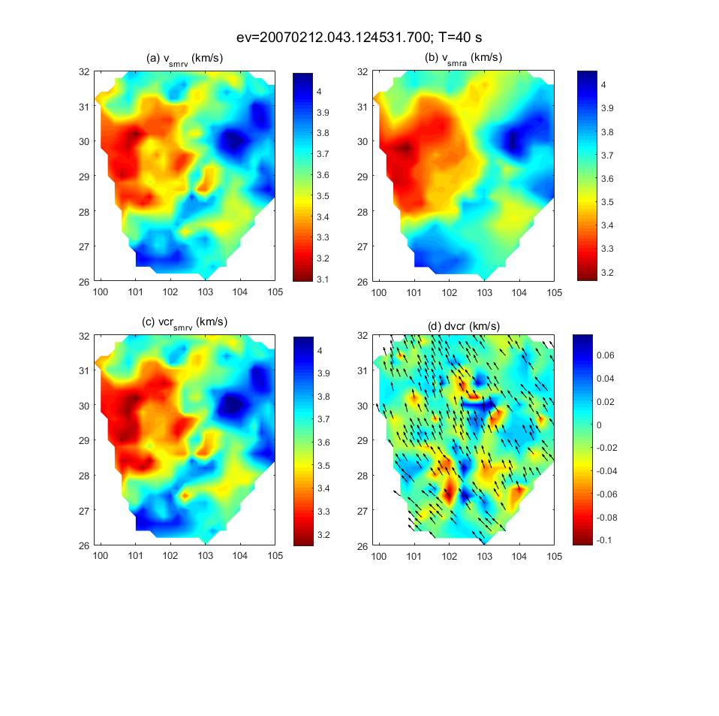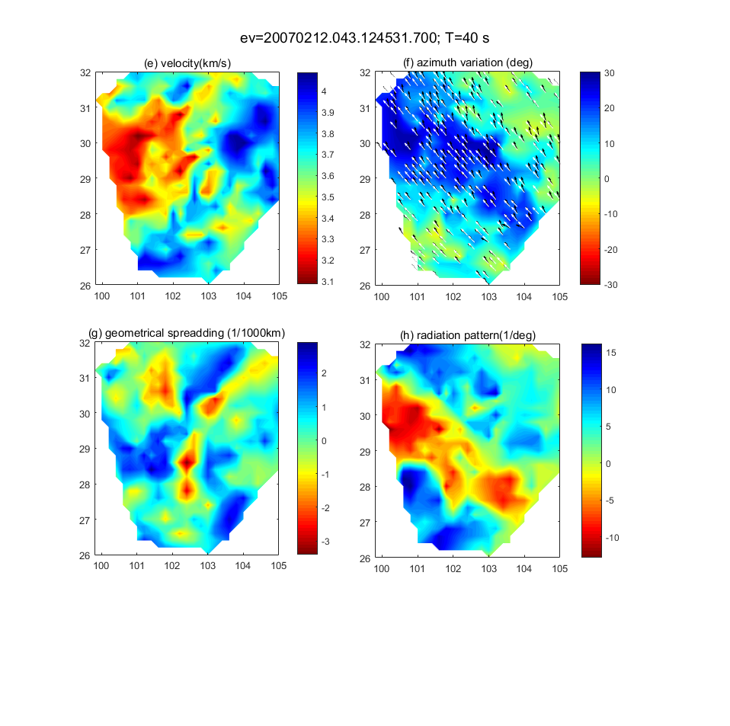

图8. 同图7，但周期T=40s。

1. **ad_step3_event2sta.m**

将结果转换为基于台站的mat文件

**>>输入：**

上一步的输出

**>> 运行参数：**

**EVS： 输入**

**fstr： 输入文件通用命名格式**

**outpath： 并行运算输出路径**

**outpath2： 合并最终结果输出路径**

**is_parfor： =1，并行运算； =0，单核运算**

**>>输出:**

**bk_**$longitude_$latitude**.mat**，保存在“outpath2”中**。**该mat文件保存了单个网格点不同周期和不同地震的梯度分析结果，包含了变量为**wgst**的数据结构体:

**wgst =**

**periods: [1x111 double] （周期）**

**st: [40.4000 96.4000 1470] （网格点位置）**

**evla: [782x1 double] （震中纬度）**

**evlo: [782x1 double] （震中经度）**

**v: [782x111 double] （用smrv参数平滑的相速）**

**va: [782x111 double] （用smra参数平滑的相速）**

**vcr: [782x111 double]**  **（振幅矫正后用smrv参数平的相速度）**

**vcra: [782x111 double] （振幅矫正后用smra参数平的相速度）**

**dvcr: [782x111 double] （v-vcr）**

**weight: [782x111 double] （权重）**

**azm: [782x111 double] （方位角）**

1. **ae_step4_AnisoFit.m**

拟合方位各向异性

**>>输入：**

上一步的输出

**>> 参数设置**

**is_overwrite =1，覆盖输出结果；=0，不覆盖之前的输出结果**

**is_parfor =1，并行运算； =0，单核运算**

**inroot 输入路径**

**ststr 输入数据通用命名格式**

**outpath0 并行运算输出缓存路径**

**outpath1 输出路径**

**azmbin 方位角间隔**

**MaxAzm 最大方位角（=180，azm(azm>180)= azm(azm>180)-180; =360, azm=azm）**

**is_onephase =0, 拟合模型: v=viso+a*cos(2*(theta-Fai2)); =1, 拟合模型: v=viso+a*cos(2*(theta-Fai2))+b*cos(theta-Fai1)**

**vlim km/s, 将满足abs(v-median(v))>vlim的相速度v定义为离群值并删除**

**is_CIR =1，将满足v-viso-a*cos(2*theta)-b*sin(2*theta))>0.5*vlim的相速度v定义为离群值并删除**

**velocityType =’dym’，输入为未经振幅矫正的相速度；=’strc, 输入为经振幅矫正的相速度（图10）**

**is_bootstrap is_bootstrap(1)=1, 计算标准差； is_bootstrap(2)重采样次数；is_bootstrap(3)重采样比例**

**prdb 定义空间平滑参数的周期边界**

**smrv 不同周期区间的空间速度平滑半径**

**smra 不同周期区间的空间各向异性平滑半径**

**outmatf 输出文件（未经空间平滑）**

**outmatf2 输出文件（经过空间平滑）**

**>>输出:**

“outmatf2”，保存在”outpath1”中。该mat文件保存了不同网格点不同周期各向同性相速度和方位各向异性的结果，包含了变量为**Aniso**的数据结构体:

**Aniso =**

**st: [782x2 double] （位置）**

**viso: [782x71 double] （各向同性相速度）**

**stdv: [782x71 double] （相速度标准差）**

**Fai: [782x71 double] （快波方向）**

**M: [782x71 double] （各向异性强度）**

**a: [782x71 double] （各向异性模型参数）**

**b: [782x71 double] （各向异性模型参数）**

**stdFai: [782x71 double] （快波方向标准差）**

**stdM: [782x71 double] （各向异性强度标准差）**

**stdA: [782x71 double] （a的标准差）**

**stdB: [782x71 double] （b的标准差）**

**period: [1x71 double] （周期）**

**>> 交互界面:**

ae_step4_AnisoFitGUI.m或AnisoFitApp.mlapp为该步骤对应的交互界面脚本。交互界面如下：

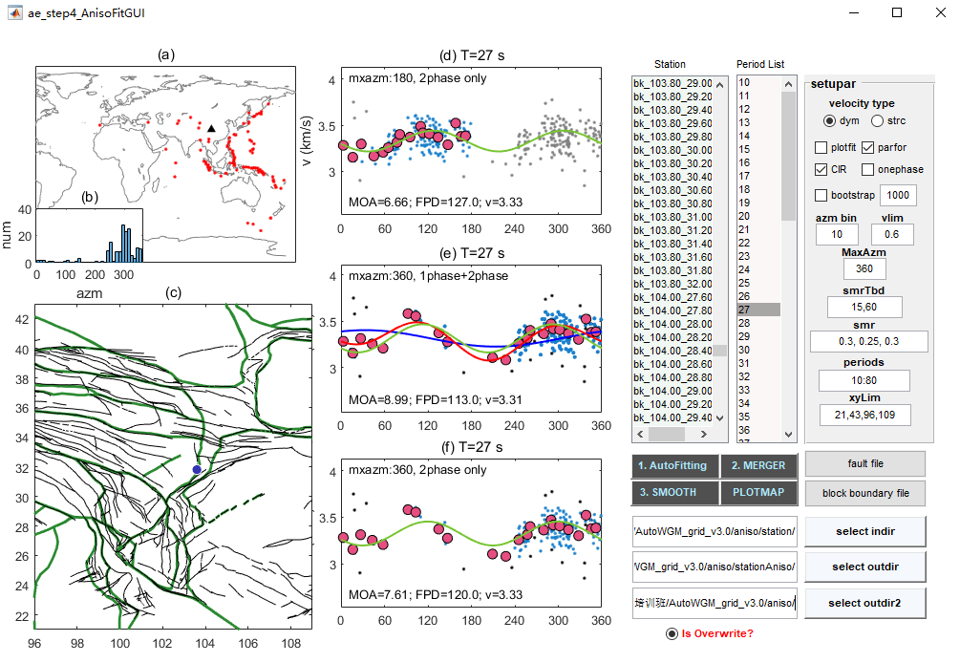

图9.面波方位各向异性计算GUI界面，左边两列为绘图面板，右边两列为数据列表、参数和按钮面板。（a）震源分布图；（b）震源方位角统计图；（c）网格点位置显示窗口；（d）各向异性拟合，azm(azm>180)= azm(azm>180)-180，只拟合瑞利面波的二阶各向异性模型（Cao et al. 2020; Cao et al. 2023）。灰点为输入相速度，蓝点为去除离群值后方位角折回0-180°的相速度，红点为方位角间隔的中值相速度，绿色曲线为最终拟合结果，显示在X轴上方。（e）同图（d）,但方位角为0：360°，同时拟合一阶和二阶各向异性模型。绿色曲线为二阶各向异性模型，蓝色曲线为一阶“各向异性”模型。红色曲线为两者之和。（f）同图（e）,但仅拟合瑞利面波的二阶各向异性模型。“Station”：网格点列表；“periodList”：周期列表；“setupar”：自动计算参数设置面板； “1.AutoFitting”：自动计算；“2.MERGER”：合并并行计算的结果；“3.SMOOTH”：平滑结果；“PLOTMAP”：显示各向同性和各向异性结果；‘fault file’：选择断层文件；“block boundary file”：选择块体边界文件；“select indir”：选择输入路径；“select outdir”：选择并行运算输出路径；“select outdir”：选择合并并行计算结果的输出路径。

## 基于变方位角频散曲线反演方法提取三维速度和各向异性结构

### 介绍

该步骤遵循Liang et al. (2020)的基于方位角变化的频散曲线反演方法（Azimuth dependent dispersion curve inversion, ADDCI）。该方法的一个主要特点是将各向异性扰动加入不同方位角的频散曲线里边，通过反演不同方位角的频散曲线获得不同方位角的速度模型，。图10给出了ADDCI反演方法的流程图，该程序包基于CPS330的线性反演软件包反演单个方位角的频散曲线（用户也可以利用其他非线性反演方法或加入接收函数联合反演（例如Cao et al. 2023））。一个方位角对应一个三维剪切波速度模型，这些模型含了各向异性的扰动。应用类似于面波方位各向异性的拟合方法便可以这些模型中提取三维各向异性结构。

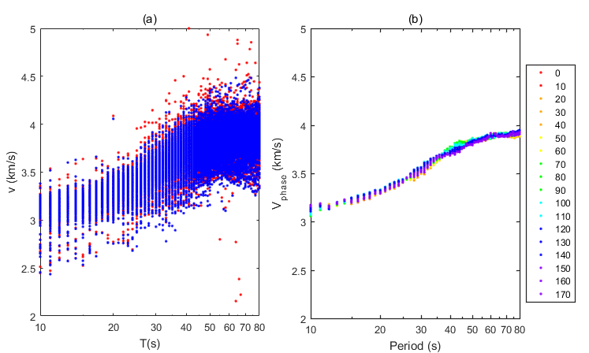

图10.单个网格点不同方位角的频散图。(a)不同方位的角地震在单个网格点上的相速度频散点。其中红点和蓝点分别为未经过振幅矫正的相速度（vcra）和未经过振幅矫正的相速度（va）。(b) 利用af_step5_WG2surface96.m提取的单个网格点在每10°方位角间隔的频散图，不同方位角用不同颜色表示。更少的频散曲线可以减少三维反演的时间。

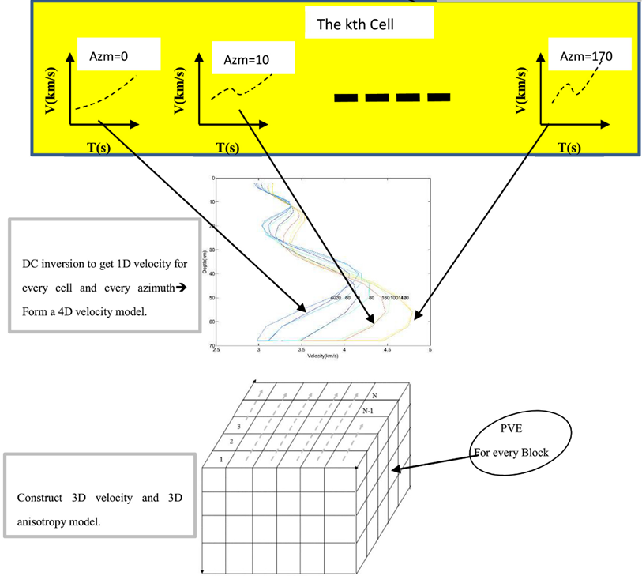

**（a）第k个网格在不同方位角的频散曲线**

**(b) 第k个网格在不同方位角的速度模型**

**(c) 构建三维速度模型和三维各向异性结构**

图11.三维剪切波速度和方位各向异性反演示意图（Liang et al. 2020）

### 运行脚本

**（1）af_step5_WG2surface96.m （matlab:** 提取不同方位角频散曲线，图11a**）**

**（2）mpi_job_submit.sh 或 job_submit.sh （shell:** 频散曲线反演, 图11a-11b**）**

**（3）Fit_3Dmod.m （matlab:** 提取三维速度和各向异性结构，图11b-11c**）**

**细节**

1. **af_step5_WG2surface96.m**

提取不同方位角频散曲线（将各向异性扰动加入到不同方位角的频散曲线中）

**>>输入：**

ae_step4_AnisoFit.m输出的各向同性和各向异性结果（*Aniso360azmbin10*_allst.mat）

**>> 运行参数：**

**indir: (输入路径)**

**infile: (输入文件)**

**outpath: (输出路径或频散曲线反演路径)**

**is_parfor: (=1，并行运算；=0，单核运算)**

**prdLim: (频散曲线周期范围)**

**azms: (方位角)**

**>>输出：**

①频散曲线文件：**bk.**$*bkID***.deg.**$*azm***.dsp**，保存在outpath/$bkID/的文件夹中**。**

**SURF96 R C X 0 周期 相速度 0.000 6.000**

…

②网格点位置文件：**xyloc.txt**. 保存在outpath/$bkID/的文件夹中**。**

**$bkID 纬度 经度**

**1 96.400 39.400**

③三维反演脚本

频散曲线反演脚本：

job_submit.sh： （频散曲线反演主程序，单核运算）

mpi_job_submit.sh： （频散曲线反演主程序，并行运算）

DispInv.sh： （单个网格点反演调用的子程序）

jointinversion.sh： （频散曲线反演参数文件）

mod.d2： （初始模型）

run_shell_mpi.f90： （s子程序）

stacksac2.0AJWA: （接收函数）

提取三维速度模型和方位各向异性结构：

Extract_3Daniso 文件夹，包含了提取三维速度模型和方位各向异性结构的相关脚本

Fit_3Dmod.m: （提取三维模型）

plot_aniso.m:

read_dsp.m:

smoothmod.m:

1. **频散曲线反演**

进入上一步的输出路径

**>>输入：**

初始模型：

固定的直线初始模型（默认）：修改mod.d2

随空间变化的初始模型 ：修改DispInv.sh里边的“intMod”参数可以调用不同的初始模型

频散曲线： 上一步的输出

**>> 参数设置**

DispInv.sh脚本：

**intMod： （初始模型文件）**

**rfpath： （接受函数路径）**

**rfile： （接收函数文件名，当jointinversion.sh中“joint96 43“的参数小于1时需要用户提供另外的接收函数数据）**

**invScriptF： （调用反演子程序，对应于单个频散曲线的反演）**

**jobi： （输入参数文件）**

jointinversion.sh脚本：（调用COS330，更详细的参数设置参考CPS330中joint96命令的参数设置）

**joint96 32 0.5 （阻尼因子设置）**

**joint96 36 1 （平滑设置）**

**joint96 43 1 （1，仅反演频散，0仅反演接收函数，0<w<1，联合反演）**

**joint96 1 2 6 1 2 6 1 2 6 1 2 6 1 2 6 1 2 6 1 2 6 1 2 6 1 2 6 1 2 6 1 2 6 1 2 6 1 2 6 1 2 6 1 2 6 1 2 6 1 2 6 1 2 6 1 2 6 1 2 6 1 2 (设置迭代次数)**

**>>提交反演任务**

**单核运算执行: ./job_submit.sh**

**多核运算执行: ./mpi_job_submit.sh**

**mpirun -np $num run_shell_mpi #$num 为线程数**

**>>输出：**

不同网格点不同方位角的一维速度模型bk.$bkID.deg.$azm.dsp.modo3

1. **Fit_3Dmod.m （在Extract_3Daniso 文件夹中）**

提取不同方位角频散曲线

**>>输入：**

上一步的输出

**>> 参数设置**

**pthi0 （输入输出路径）**

**bk （网格点ID）**

**par.outyp （速度模型包含各向异性扰动时=aniso, 否则=iso）**

**smr （模型平滑半径，默认=[]）**

**par.MaxAzm （最大方位角）**

**par.isparfor （=1，并行运算，=0单核运算）**

**par.isfigure （默认=0）**

**par.isoverwrite （=1，覆盖原有结果，=0，跳过原有结果）**

**par.onephase （默认=0，用于测试倾斜界面对不同方位角接收函数在联合反演中影响）**

**par.depthrange （模型的深度范围）**

**dp （输出不同深度范围的平均结果）**

**>>输出：**

①三维剪切波速度模型和方位各向异性结构mod3d_1phase*_maxazm*.mat。不同网格点和不同深度上的剪切波速度和方位各向异性保存在了**mod3d**的数据结构体中：

**mod3d =**

**1x720 struct array with fields:**

**ibk （网格点ID）**

**xbk （经度）**

**ybk （纬度）**

**dp （深度）**

**azms （方位角）**

**viso （速度）**

**FPD （快波方向）**

**MOA （各向异性强度）**

**a （各向异性模型系数a）**

**b （各向异性模型系数b）**

**vs （不同方位角的速度模型）**

②水平切片：vsdep_*_km_*.dat

**纬度 经度 速度 各向异性强度 快波方向**

**29.200 99.800 3.150 7.235 20.0**

③不同深度范围的平均结果：vslay_dep*_*km_*.dat

**纬度 经度 速度 各向异性强度 快波方向 预测延时 网格点ID**

**29.2 99.8 3.250 2.75 51.0 0.470 1**

## 参考文献

Langston CA (2007c). Wave gradiometry in the time domain. Bull Seismol Soc Am 97(3): 926 – 933 <https://doi.org/10.1785/0120060152>

Liang CT and Langston CA (2009). Wave gradiometry for USArray: rayleigh waves. J Geophys Res: Solid Earth 114(B2): B02308 <https://doi.org/10.1029/2008JB005918>

Cao FH, Liang CT, Zhou L and Zhu JS (2020). Seismic azimuthal anisotropy for the southeastern Tibetan Plateau extracted by wave gradiometry analysis. J Geophys Res:Solid Earth 125(5): e2019JB018395 <https://doi.org/10.1029/2019JB018395>

Cao FH, Liang CT, Yang YH, Zhou L, Liu ZQ and Liu Z (2023). 3D velocity and anisotropy of the southeastern Tibetan plateau extracted by joint inversion of wave gradiometry, ambient noise, and receiver function. Tectonophysics 848: 229690 <https://doi.org/10.1016/j.tecto.2022.229690>